**Методическое объединение учителей иностранного языка**

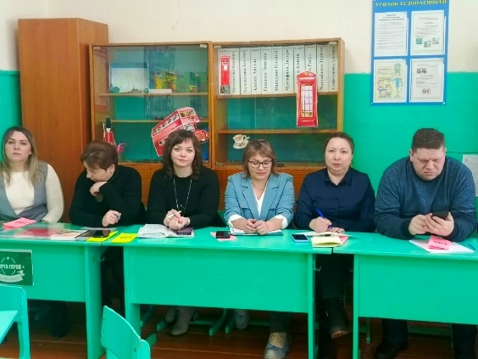26 февраля 2025 года в школе села Татарский Канадей состоялось заседание методического объединения учителей иностранного языка общеобразовательных учреждений Кузнецкого района.

Тема заседания: «Обучение смысловому чтению. Выявление и ликвидация образовательных дефицитов при обучении смысловому чтению». Учитель английского языка,Айбулатова Дина Джавдятовна, провела мастер-класс по теме семинара и поделилась опытом работы. Участникам семинара были представлены новые приемы обучения чтению.

Интерактивное внеклассное мероприятие «В гостях у сказки» вызвало множество положительных отзывов.

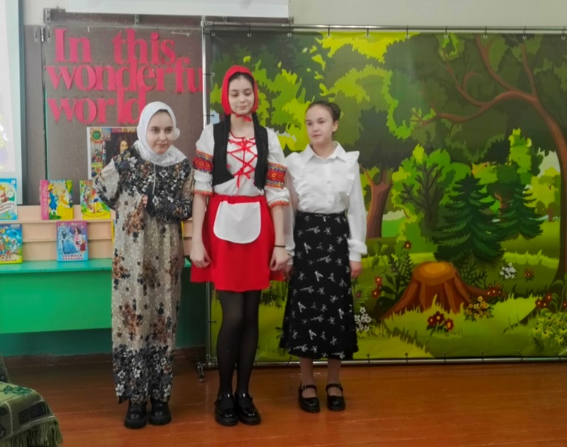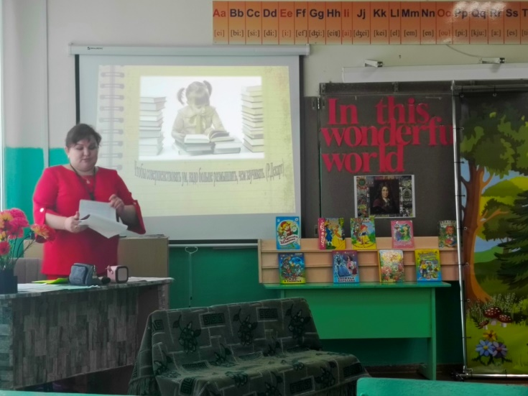Методическоеобъединение прошло на высоком методическом уровне.